السيرة الذاتية المختصرة (صفحتان بحد أقصى)
Short CV (Two pages maximum)
- البيانات الأساسية |  |  |  |  |  |  |  |  | - Basic information
الاسم باللغة العربية: | محمد طه محمد عباس |  |  |  | Mohamed Taha M. Abbas |  |  | Full Name in English: | 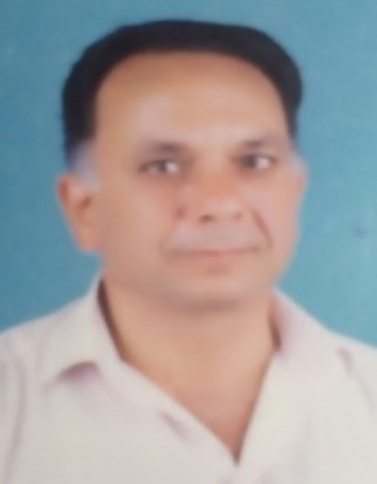صورة شخصية
المؤهلات العلمية: | دكتوراه الفلسفة في العلوم الزراعية بساتين فاكهة – كلية الزراعة – جامعة القاهرة |  |  |  | Ph.D. Pomology, Cairo University, Egypt. |  |  | Scientific qualifications:
الوظيفة الحالية: | استاد دكتور الفاكهة (متفرغ) بقسم البساتين كلية الزراعة – جامعة قناة السويس |  |  |  | Professor Doctor, Department of Horticulture (Pomology) - Faculty of Agriculture - Suez Canal University, Ismailia. |  |  | Current position:
مجال التميز البحثي والتخصص الدقيق ( لا يزيد عن 100 كلمة) | فسيولوجيا ثمار الفاكهة -منظمات النمو وتغدية النبات -انتاج واكثار وتحسين وتربية الفاكهة |  |  |  | Major field is Horticulture, and specific field is Pomology. My research area is fruit production, fruit tree physiology, growth regulators, plant nutrition, stress physiology, and breeding treatments. |  |  | Specialty  (± 100 Words)
 |  | Email: |  | Fax: |  |  | Mobile Phone: | Contact Information:

- الإنجازات العلمية: |  |  | - Scientific Achievements:
 |  |  | ORCID No.
البحوث المحلية: | 33 بحث منشور بمجلات علميه محلية ومؤتمرات محلية
البحوث على Scopus:

- براءات الاختراع: |  |  | - Patents:
Submitted patent(s):  Title of the patent:  No. of the patent: |  |  | Granted Patent(s):  Title of the patent:  No. of the patent:

- قائمة الرسائل التي أشرف عليها: |  | - Supervision:
عدد رسائل الماجستير: | 6 | عدد رسائل الدكتوراه: | 3
المشاريع البحثية (Projects): |  |  | الجهة الداعمة:

